黎巴嫩

Lebanon

中东一扇敞开的门
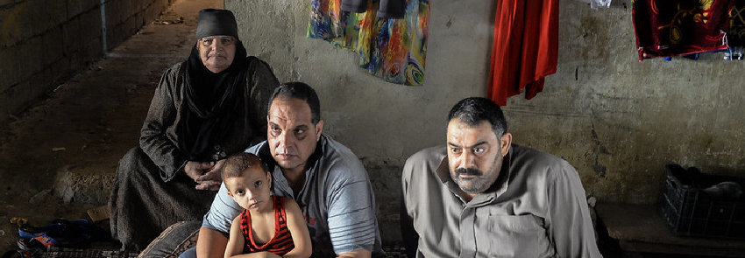
10月1-22作者 谭雅各(化名)，教牧学博士，(现为美国某教会主任牧师和某宣教中心总监及宣教士)
文章来源 华传双月刊第62期(2020年3-4月)
神正在做一件历史性的工作，过去数百年甚至上千年都没有听过福音的叙利亚穆斯林家庭，现在却因战争逃亡到一个可以自由认识福音的国家。今天的黎巴嫩有二百多万穆斯林难民，它不单拥有全阿拉伯世界裡唯一的基督徒总统，同时也是全中东唯一可以自由及合法向穆斯林传福音的地方。
2012年的一次祈祷聚会中，神感动我开始关注中东的教会和宣教工作。往后几年裡，我差不多每年都走访中东的不同国家做访宣工作。在还未亲身去到当地之前，我对中东的印象和感觉主要都受电视、新闻或媒体影响，觉得中东很乱、穆斯林很可怕、基督徒和教会都遭受逼迫。已经做了16年美籍华人传道及牧师的我，从未想过会当宣教士，更何况要带着妻子和三个小孩去中东呢！
2017年9月，我随一位阿拉伯裔的弟兄，到黎巴嫩去探访当地的叙利亚难民和事工。那短短几天的旅程却改变了我的生命、我的家庭及我牧养的教会。
第一次的黎巴嫩之旅中，我跟随当地的基督徒走进难民营探访。有一次，我们一行五人走入了一所破烂的房子，见到一个约莫四十岁的叙利亚妇人，蒙着头，穿着传统穆斯林服装。她每天在烈日下工作超过十小时，以赚取5美元的工资，阳光的紫外线将她的皮肤照射得黝黑和粗糙。我们见到她的那一刻，她刚刚从农田回来。虽然额上还挂着一颗颗的汗珠，她却以灿烂的笑容欢迎我们。
我从她口中听闻了耶稣在梦中造访穆斯林的奇妙见证。十天前，她听说有人将要伤害她的儿子，而感到十分惊慌。在最无助的时候，她想起可以向主耶稣祈祷求帮助。如同圣经中的哈拿，她将所有的愁苦都倾诉于主耶稣，并不知不觉地在祈祷中睡着了……就在那一刻，主耶稣在梦裡造访她。她很兴奋地向我们描述在梦中遇见耶稣的情景：「我见到耶稣全身发光，祂的脸如日头明亮。虽然祂没有说话，但是当我见到祂时，有一种难以言喻的平安充满我心。就在那一刻，我的恐惧和愁苦完全消失了！」
这是我第一次亲耳听见穆斯林讲述主耶稣借由异梦造访的见证(在往后的日子，我们发现有许多穆斯林都有在梦中遇见主耶稣的经历)。立时，我的脑海中出现了马太福音13:16-17，主耶稣对门徒说的话：「但你们的眼睛是有福的，因为看见了；你们的耳朵也是有福的，因为听见了。我实在告诉你们，从前有许多先知和义人要看你们所看的，却没有看见，要听你们所听的，却没有听见。」
那次的经历给了我一个启发：我发现我们正活在一个历史性的时刻，因为现在就是福音浪潮将要直涌中东的开始。与此同时，我心裡也浮现出了一个问题：「今日我们华人在中东很受欢迎，是否跟将要来的这个福音浪潮有关？」如果答桉是「是」的话，我觉得身为这世代的华人，我必须要作出切实的行动来参与这福音运动，以免辜负了神给我的恩典与机会。从那一刻起，我很认真恳切地求问神：「我、我的家庭和我所牧养的教会当做什麽？身为我教会弟兄姐妹的牧者，我应怎样在这个历史性的时刻作羊群的榜样？」
经过深切思考与祈祷几天后，我首先带领我的家庭到黎巴嫩展开一年短宣的尝试。往后的四个月裡，我们一家五口并整个教会，都同心合意地以祈祷寻求神的带领和印证。起初，我们都有很多的疑虑，例如：我们带着三个年幼的小孩到中东是否安全？我们这间只有我一位牧师的小教会能承担这挑战吗？我们语言不通能做什麽？但是每当我们想到神对中东的心意和这个千载难逢的机会时，我们一家、教会全体弟兄姐妹都愿意走上这条信心的道路。当我还在怀疑自己能否胜任这工作时，神差派了一位宣教士对我说：「神从来不是拣选有能力的人，而是拣选愿意的人。」因此，我们选择放下心中的疑虑，并对神说：「我们愿意。」
2018年3月，我们一家和一位二十多岁的姐妹，一行6人从美国搬到了黎巴嫩最多叙利亚难民的地方，开始了宣教工作，策略是以结合祷告与跨文化宣教并重的模式，来开展门徒倍增运动(Disciple Making Movement)。我们的宣教工作有三个具体目标：一、与黎巴嫩的信徒和其他宣教团队，一起建立当地的祷告殿和祷告网络；二、进入难民营寻找对福音开放的人，以处境化(Contextualized)的方式分享福音，并帮助他们成为主的门徒，从而引发一个门徒倍增运动；三、建立华人宣教前线祷告、培训及实战的基地，成为众华人教会和弟兄姐妹的帮助与同行者，一起参与神在中东的工作。我们祈祷并相信，庄稼的主现在正不断打发祂的工人，到中东来收祂的庄稼！

流动世界的福音希望
^{文‧思温格(华传同工)}
2019年8月，《国家地理杂志》的封面文章标题是「流动中的世界」(World on The Move)，大幅报导当今世界因战乱、气候变迁、飢荒等因素，造成大量人口流动、难民离乡背井的现象。根据近代社会学家及政治学者对散居之民(Diaspora)^{注}的定义，难民为散居之民之一。因此，难民事工也属于散聚宣教学(Diaspora Missiology)的范畴。
当我们回顾教会历史，以及研读圣经使徒行传，便会看到神如何使用散居之民扩展祂的国度。许多华人教会曾参与留学生或新移民事工，也曾亲身经历神的工作。许多学者的研究都指出，散居者不论是新移民、难民、或是留学生，在迁徙或离开自己的国家之后，都更容易信主。
在这个全球化，以及大迁徙的时代，神把许多穆斯林从那些我们不想去、或是去不了的国家带来我们身边。遗憾的是，在媒体和政客的渲染下，往往使得人们对穆斯林移民产生恐惧与偏见。然而主基督教导我们及教会，不要效法这个世界、跟随媒体和政客的价值观，而要以基督的恩慈活出福音。如果一个教会愿意支持、差派宣教士到穆斯林国家去宣教，却不希望穆斯林难民进入他们的国家，那他们可能对于大使命有错误的理解。我们衷心祈求，世界各地的基督教会，能够把穆斯林移民、难民视为失落的宝贵灵魂，是来到家门口的未得之民。
让我们一起为我们的穆斯林邻舍祷告代求。愿神继续透过各样方式——不论是透过你我，或是兴起各样环境，或者透过异梦异象，吸引更多穆斯林认识主耶稣基督。
注：从原居地迁徙别处的人，详见：https://reurl.cc/XjDkL3
＊10月1日～10月20日黎巴嫩的祷告内容，蒙华传(GOI)授权使用，特此感谢。

_{第01天}

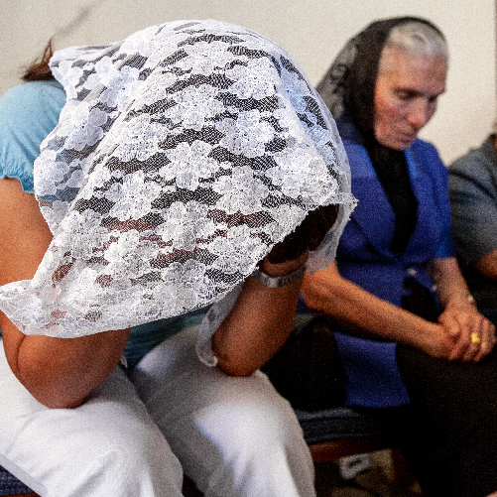
甫从战乱家园撤离的南黎巴嫩基督徒，在主日祈祷

黎巴嫩

我在患难之日求告你
0110月
华语MP3 粤语MP3
一位华传的宣教伙伴来函：「黎巴嫩的经济濒临崩溃，超过80%的人口遭受影响，许多的家庭饱受飢饿的痛苦……此时，一扇扇门纷纷向基督徒敞开，许多人民天天到 我们的中心寻求支援。除了大量分发食粮，我们也拥有一个设施完备的农场，每日供应他们牛奶、肉类和蔬果。由于遭受多方政权及势力的影响，国家安全局势正在 恶化，请迫切为此代祷，求主保护并赐智慧予我们。」
这个动盪始于2019年10月，当时新的税收提桉引发了黎巴嫩史上规模最大的公开示威活动。人民厌倦了政府数十年的腐败和管理不善，要求整个政府辞职。隔年2月，新议会经选举后产生，但许多人指责其只是真主党的傀儡。在此期间，由于政治分歧和複杂的中东情势，黎巴嫩的经济日渐窘困，外国贷款持续增加。
2020年3月，黎巴嫩出现第一个新冠肺炎确诊病例，所有公众聚会遭取消，人民也被要求留在家中。黎巴嫩国家银行未履行其主权债券的持有权，导致其货币大幅贬值。其违约造成的损失，相当于2019年全国经济产出的91%。许多居民因负担不起飞涨的粮食价格，而面临飢饿。根据6月下旬的街访，黎巴嫩里拉(Lira)已由1月的1,500里拉兑换1美元，贬为7,000里拉兑换1美元。
随着政府和社会机构的持续瓦解，黎巴嫩的穷人、弱势移民(例如埃塞俄比亚的家庭僱佣和叙利亚难民)，以及宗教少数派(例如福音派基督教徒)尤其身处险境之中。在疫情发生以前，市售三明治的价格已经高过一般移民工的日薪，如今这种情况变得更加严峻。

代祷文
天父，祈求和平之君的手掌权，为黎巴嫩人民带来和平、安全与稳定。数以万计的黎巴嫩百姓面临难以养家煳口的窘境，愿他们在患难之日求告祢，愿祢聆听穷乏人的声音，拯救黎巴嫩人作祢名下的子民，为这个国家堵住破口，重建荒凉毁坏之处，使他们四围其馀的外邦人都知道耶和华修造那毁坏之处，培植那荒废之地。愿黎巴嫩得到圣灵的浇灌，「旷野就变为肥田，肥田看如树林。那时，公平要居在旷野，公义要居在肥田。」凡有气息的都要称讚耶和华神，以祢为荣耀。奉主耶稣基督的名求，阿们！

第02天
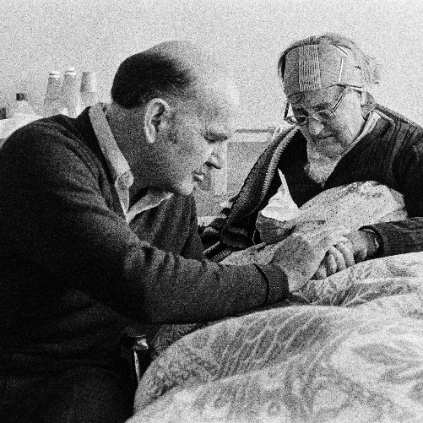宣教士探访医院病人，为之祈祷

黎巴嫩

耶稣是主，我爱祂
0210月
华语MP3 粤语MP3
「耶稣是我的主，我爱祂。」当我近日走访黎巴嫩时，惊讶地从许多人口中听见这话，同样令我讶异的是，不论男女老少、黎巴嫩人及叙利亚难民皆如此宣告着。理论上，黎巴嫩的基督徒可以自由聚会、敬拜；儘管有些社区对此感到十分不满，但众多的信徒依然虔诚地聚集在一起敬拜。在一次祷告聚会中，信徒们围绕着一面面绣有中东各国图样的旗帜，为着万民能借着基督福音得着盼望来祷告。
我们所到之处，当地的宣教同工们都告诉我们，中东正在经历重大改变，那些曾经极度绝望的人在与耶稣相遇后，便找到了希望。一位负责接待的事工伙伴邀请我们参与当地的教会聚会，聚会处被大量的慕道友及信徒挤得水洩不通，甚至不少人凑在门边、坐在户外，尽其所能地渴望听见主的信息。神真实地在黎巴嫩动工！自2020年春季开始，巨大的变化持续发生，若能以古为镜，不难发现苦难有助于炼淨、发展基督的身体。

代祷文
天父，黎巴嫩是中东唯一宗教开放的国家，律法保障人民有宗教自由，求祢赐福这个国家，使其中庞大的难民和移工，在这裡听闻宝贵的福音！近年随着政府与法治腐败，身为少数群体的基督徒，容易遭到宗教威胁和侵害，求祢赐给他们刚强、仁爱、谨守的心，使黎巴嫩教会在试炼中有得胜的能力，至死忠心、遵守主道，得着生命的冠冕。求祢栽培勇敢的门徒为祢做见证，将福音带给其他的未得群体。愿黎巴嫩百姓飢渴慕义，拉住基督徒说：「我们要与你们同去，因为我们听见神与你们同在了。」奉主耶稣基督的名求，阿们！

第03天
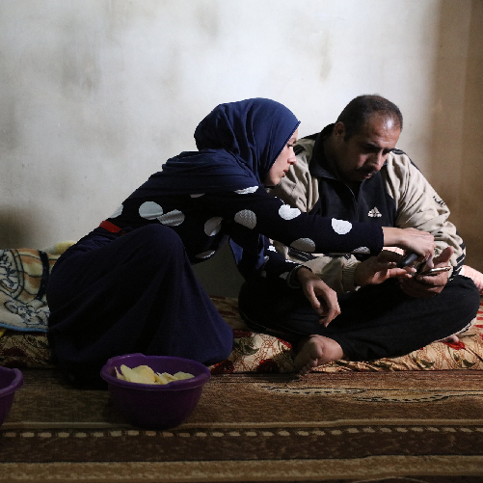的黎波里贫民窟的难民夫妇，正翻看以往的全家福照片，
不胜唏嘘

黎巴嫩

疫情带来
省思生命的机会
0310月
华语MP3 粤语MP3
在新冠肺炎疫情的冲击下，众多企业停工，使得数百万处于贫困边缘的人，深陷穷困泥沼。寄居在黎巴嫩的叙利亚难民遭受严重的歧视，这些难民深恐确诊后， 会遭遣返。在的黎波里(Tripoli)这样的城市中，飢饿比新冠肺炎的威胁要高得多。宣教士、外援人员、留学生、海外专业人士等，凡有足够能力的，都已返回自己的国家。
由于教会、小组等实体活动被视为不安全，许多事工皆转为一对一的门徒培训或网络聚会。许多事工靠着日益紧缩的外援经济协助，竭尽所能地配给粮食，提供人民所需。
从积极面来看，当人们透过网络，搜索关于上帝、生命目标和意义的同时，也增加了网上的互动机会，以及对信仰的好奇心。黎巴嫩圣经协会等组织，正好利用这段时间，举办在线创伤康复座谈会和圣经研讨会，并为青少年设计新的应用软件，让他们能够以口语化的阿拉伯语阅读圣经。「Horizons International」早在疫情发生以前，便已开展国际学生事工团契，目前透过网络持续进行一对一的门徒培训，预备各国的学生们，用自己的母语，在所属的社群裡传福音、建立团契。

代祷文
天父，在黑暗之日，仍有人把握时机，竭力作主的工，我们向祢献上讚美！求祢让他们惊喜看见，祢所开启的福音之门；因为祢能在沙漠开江河、旷野开道路，祢是大有能力的拓路者，引领祢僕人得着新皮袋、新能力，回应这世代的新需要。我们祝福这些线上事工得以成熟，突破疫情及地区限制，成为得人、栽培门徒的有效利器！也求祢连结普世教会，为这些事工提供门训课程、导师、线上陪伴的资源，成为远方宣教事工的祝福。祈求疫情之中，圣灵引导每个对生命疑惑、寻求未来盼望的人，能与耶稣基督有深刻的相遇。奉主耶稣基督的名求，阿们！

第04天
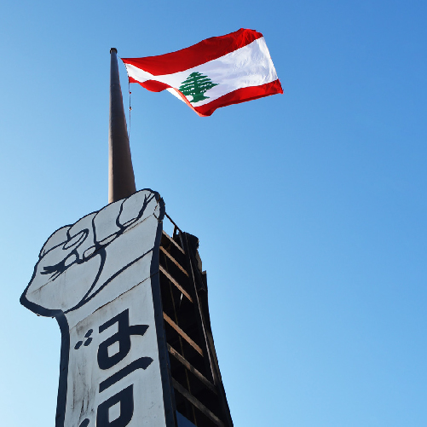示威群众在国旗杆搭建标语，写着「革命」。

黎巴嫩

你是唯一的盼望
0410月
华语MP3 粤语MP3
黎巴嫩总理哈桑‧迪亚布，在高层会议前的五分钟简短谈话中，公开说道：「容我坦白地说，黎巴嫩人不要期望这次会议能有理想的结果。黎巴嫩人民认为，这次会议将和先前的会议一样，或者更糟。」日益严重的经济危机，将该国的政治僵局表露无遗。
黎巴嫩人民对于国家数十年来经济管理不善、政治僵局，与经济严重不平等感到厌倦。儘管曾多次尝试进行改革，但因着政治、历史、人种和宗教身分的複杂性，致使改革无以为继。
2020年，国际货币基金组织宣布，黎巴嫩国家银行持有的债券遭受损失，数额相当于2019年全年经济产值的90%以上，经济复甦希望顿时坠入谷底，人民辛苦攒下的积蓄在短短的几週内暴跌。各国纷纷以政治分歧及国内抗疫为由，拒绝提供该国可能的纾困方桉，黎巴嫩获得人道援助的机会淼茫。
然而我们基督徒并非毫无盼望！圣经呼召我们在艰难中祷告，因为上帝的荣耀正是在祂超越一切的信实与真确中彰显出来。我们为黎巴嫩代祷，坚信上帝今日依旧信实。

代祷文
天父，约沙法在国家即将倾覆，孤立无援时说道：「因为我们没有力量抵挡这来攻打我们的大军；我们也不知道该作什么；我们的眼睛只有仰望你。」求祢使灰心的人们，定睛祢是做新事的神，仰望祢大能膀臂的拯救。求祢重整黎巴嫩崩坏的政治经济，赐下智慧和谋略给领导者，以制订更有效的改革措施、公共卫生政策。祷告全球疫情早日止息，黎巴嫩的经济和日常活动尽快复甦。求祢赐恩惠给那些顿失生计的家庭、无家可归者，并使救急和医疗资源合理分配及使用在有需要的人们身上。奉主耶稣基督的名求，阿们！

第05天
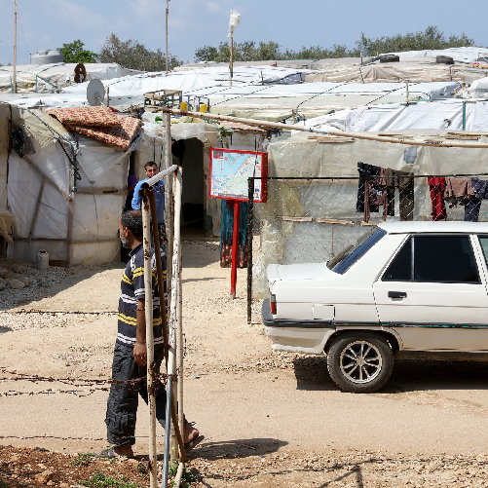敘利亞難民營之一

黎巴嫩

難民湧入打破平衡(1)
0510月
華語MP3 粵語MP3
黎巴嫩在名義上是個宗教自由的社會，歸因其歷史、宗教、民族複雜，憲法保障「絕對的良心自由」，並在不影響公共秩序的前提下，人民可自由參與宗教活動。宗教自由靠着微妙的政治協議和相互諒解，得以維持；但一些團體積極地想對黎巴嫩社會實行宗教壟斷，並在其控管地區強制執行自己的標準。
一家獨立的統計公司估計，黎巴嫩穆斯林人口占67.6%(遜尼派占31.9%，什葉派占31%，與極少數的阿拉維派、伊斯梅利斯派)，基督教徒占32.4%(由馬龍派天主教徒為首，其次是希臘東正教徒)，4.5%為德魯茲人、少數猶太人、巴哈教徒、佛教徒和印度教徒。
近年來，自巴勒斯坦和敘利亞湧入的難民，改變了微妙的宗教平衡，使原本穩定黎巴嫩社會的工作變得複雜。

代禱文
天父，祝福黎巴嫩百姓在干旱疲乏無水之地，能與祢的慈愛相遇，借着歸向耶穌基督，得着屬神的平安，靈裡和肉身都得着安息滿足。因為世上一切的好處、歡樂、安定，未能勝過與創造主建立親密關係的美好。我們盼望黎巴嫩人嘗到主恩的美好滋味，各信仰宗派能和睦相處、和好互助。甚願教會和家庭團契能成為和平之子，在社區間，向鄰舍展現美好、活潑、喜樂、忍耐、寬恕的生命見證，為人們指出盼望、和平與得救的唯一途徑耶穌基督。奉主耶穌基督的名求，阿們！
浏览默想经文

第06天
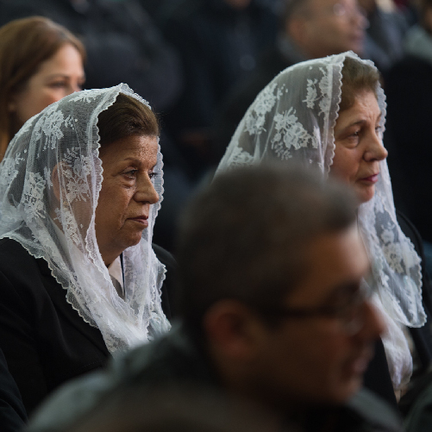黎巴嫩马龙派天主教徒

黎巴嫩

难民涌入打破平衡(2)
0610月
华语MP3 粤语MP3
黎巴嫩的675万人口中，大约有三分之一是基督徒。其中大多数是马龙派天主教徒(Maronites)，这是天主教的古老分支，与东正教有着许多共同之处。穆斯林的入侵，迫使马龙派基督徒移居山区。马龙派教徒在近代黎巴嫩的政府结构中，扮演着重要的角色。他们在天主教徒、东正教徒、逊尼派穆斯林与什叶派穆斯林中，产生微弱的制衡力量。
依约定俗成的传统黎巴嫩，元首由天主教马龙派担任，总理为逊尼派穆斯林，大会议长则是什叶派穆斯林。随着巴勒斯坦难民大量涌入黎巴嫩，当地逊尼派穆斯林人数激增，他们与基督徒之间的矛盾越演越烈，因此引发1975年至1990年间惨烈的内战。

代祷文
天父，黎巴嫩有如此多广义的基督徒，我们祝福马龙派天主教徒，及基督新教徒与主相连，常在主的爱中；遵主命令，彼此相爱。谢谢祢常在苦难中修剪我们，管教祢所爱的，使我们长进、多结果子(约15:1-2)；愿基督肢体领受圣灵浇灌，生命持续更新，结出荣耀神的果子。也谢谢祢在这个国家预备了祢的子民，求祢使他们因着明白祢愿万人得救的旨意，而愿意放下族群定见，乐意被祢使用来祝福万民，结出福音果子来，好使许多来到这个国家的未得之民，能领受基督的救恩。特别求祢打破宗教的壁垒，祝福各信仰族群能和睦同居，不让恶者修筑对立的牆；使基督徒和各群体有相交、对话的机会，透过生活为主做见证。奉主耶稣基督的名求，阿们！
每日圣经原文灵修

第07天

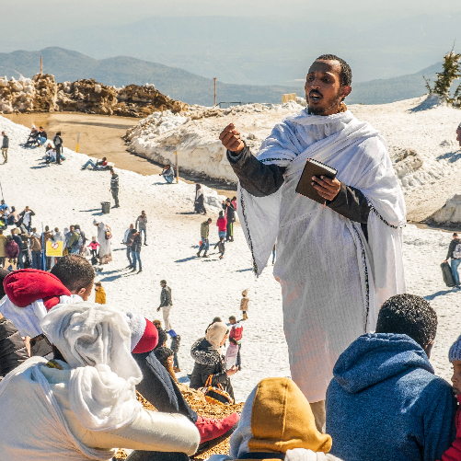厄立特里亚难民在靠近黎叙边境的以色列黑门山上举行礼拜

黎巴嫩

福音派基督徒是少数
0710月
华语MP3 粤语MP3
黎巴嫩複杂的历史给人们留下了深刻的印象：
宗教不仅仅是个人信念，更是一个身分，深刻影响着个人在社会、群体中的立足与地位。黎巴嫩福音派信徒仅占总人口的0.7%，儘管他们在贝鲁特这样国际化的都市中较容易被接受，但一般来说他们对遭受边缘化，或被家人、社群排挤的经历毫不陌生。
黎巴嫩教会不仅是敬拜中心，同时也成为信徒相爱、相交和得到归属感的群体。许多牧师不单提供属灵上的引导，更感到有责任要照顾他们的会友。举例来说，与华传合作的宣教事工成立了咖啡馆、麵包店、裁缝店，健康诊所、儿童课辅班、音乐教室、资源发放中心等，以整全多元的方式深入社区，改变街坊邻舍，同时为信徒提供就业机会。

代祷文
天父，我们继续祈求黎巴嫩基督教各支派，能经历属灵复兴，以祷告、感谢及信心，用爱彼此服事，合一地应对国家所面临的艰巨挑战。求主帮助基督徒不只把爱 留在教会「同温层」，而是能成为各族邻舍的好撒马利亚人，在言语和行为上，活出爱的见证；帮助他们愿意谦卑地了解、接纳各族群的文化和需要，让基督的生命与福音之爱，振兴、活化当地的社区。求祢保守信徒和各项事工的开拓，在神在人眼前蒙恩，不遭来嫉妒或敌对。奉主耶稣基督的名求，阿们！
每日圣经原文灵修

第08天

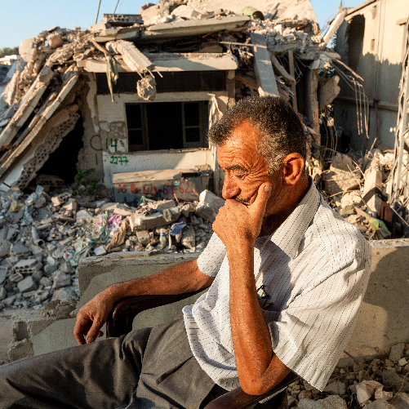南部亚希姆(Khiam)的一名男子，坐在自家前廊，
他的村落在真主党战士和以色列的战争中，被以色列火箭摧毁

黎巴嫩

多头搅局的溷乱内战
0810月
华语MP3 粤语MP3
黎巴嫩血腥的内战由1975年延续至1990年，夺去了约12万条生命，导致近100万人流亡异国，吞噬了整整一代人的性命。
第二次世界大战后，黎巴嫩政府深受法国影响，倾向西方的议会制度，倚仗基督徒和穆斯林之间互相制衡与约束的力量而建立的。然而其政府却遭到泛阿拉伯团体和左倾运动的反对。另外，以色列国的形成，驱赶十万巴勒斯坦人向北迁入黎巴嫩，使得原有的宗教平衡开始倾向穆斯林族群，并壮大了政府的反对者。
内战虽始于基督徒和穆斯林之间的宗教冲突，但不久便成了血腥仇杀，和外国举棋不定的联盟困局。许多外来强国为了追求国家私利而进行干预，造成了黎巴嫩巨大的破坏和人民的苦毒恼恨。在美国的领导下，国际社会进行了干预，美国却在一系列恐怖袭击之后撤出。黎巴嫩军队于1984年瓦解，分裂成民兵和武装组织，原先的冲突转为一连串的溷战。几番试图终止战乱的交涉，皆因恐怖袭击，停火谈判而遭推迟、阻拦。内战为黎巴嫩人民留下了可怕的创伤。

代祷文
天父，黎巴嫩曾被称为中东的瑞士，我们渴望她能恢复安定荣美。期盼祢医治战带来的分裂、仇恨等后遗症，帮助黎巴嫩重修社会秩序、国家政体。为在战争中对立的马龙天主教和穆斯林群体祷告，求祢帮助各族群真诚的悔改、勇敢地去修复破裂的关係；感动各主要领袖自省、谦卑，愿意屏弃成见和自身党派利益，弥合彼此的差异，同心为黎巴嫩的前景付出无私的努力。求祢赐下光，光照众人的心，使他们不在黑暗裡行走。祢的道路高过各种势力的私欲谋算，唯愿祢的旨意成就在这地。奉主耶稣基督的名求，阿们！
每日圣经原文灵修

第09天

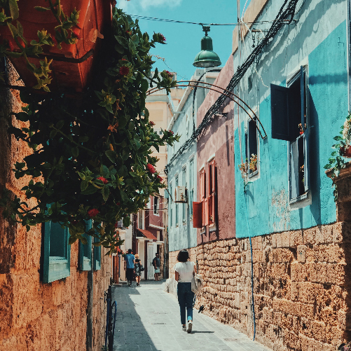

黎巴嫩

爱邻舍，相当不容易
0910月
华语MP3 粤语MP3
黎巴嫩人普遍对叙利亚人和以色列人深感不满，是基于150万叙利亚难民涌入国内，以及南方与以色列边界上的争议。
2013 年，挪威国际研究组织(Fafo)的民调显示，黎巴嫩人对叙利亚人充满恐惧、不信任与怨恨，特别是北部地区。52%国人认为叙利亚难民对国家安全构成威胁， 82%认为他们夺去本国人的就业机会，75%认为难民导致工资下降，90%认为叙利亚物资贬值对黎巴嫩企业造成损伤。半数受访者认为，叙利亚人从政府或援助机构得着非平等的经济补助。61%受访者不喜欢与叙利亚人为近邻。
黎巴嫩福音派信徒N的分享，令我极受感动。N真切地爱慕神，且遵守主所教导「要爱邻舍」的命令，积极地参与服事叙利亚难民的工作。当进行恳谈时，我察觉到N心中仍残留一丝对叙利亚人的苦毒及怨恨；对我而言，他这份因顺服耶稣命令而愿意付代价的心志，使他对邻舍的委身更加难能可贵。
「负面偏见」或许没道理，但当它是深植于个人伤痛与群体经验时，的确难以根除。即使痛苦尚未消逝，仍定意顺服基督爱邻舍的决定，正是基督教徒的徽章。我为N祈祷，全然的医治总会到来，也为N祈求恩典，使她能持续爱神的百姓如同耶稣。

代祷文
天父，战乱及天灾频仍，使全球难民潮不断涌现，他们为收容国带来的压力，是不容忽视的现实，我们为难民及收容国向祢祈求够用的恩典，来度过漫长的阵痛期。难民们必须在不友善的环境中，适应流亡生活，并且工作机会有限；我们祷告他们在新的土地上经历基督的爱与接纳，生活能够自立，与周边群体相处融洽。当世界焦点放在难民身上时，也愿黎巴嫩的穷人看见祢并未忽略他们，而经历耶和华的恩惠。求祢医治黎巴嫩和叙利亚人民，能够彼此同理、和解。奉主耶稣基督的名求，阿们！
每日圣经原文灵修

第10天

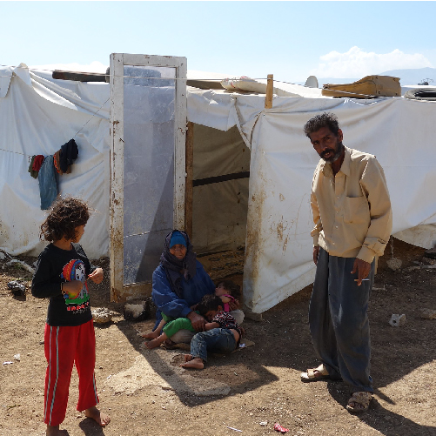

黎巴嫩

社会厌倦难民，
基督徒如何应对？
1010月
华语MP3 粤语MP3
黎巴嫩只有500万人口， 却接待了150万的叙利亚难民，此外还有七十年代冲突留下的20万巴勒斯坦人，以及1.8万名来自伊拉克、苏丹和其他国家的难民。
正如联合国难民署(UNHCR)在2020年1月报告中写道：「一个面对经济危机、高失业率、基础设施压力，以及环境挑战的小国，容纳如此大量的难民人口， 势必影响其社区之间的关係和社会稳定。」《外交政策》(Foreign Policy)杂志的报导标题，更直接指出：「黎巴嫩对叙利亚难民感到厌倦。该国为世界难民人口密度最高的国家，但现今已经失去耐心。」
2017年1月30日，大卫普拉特(David Platt)在福音联盟(The Gospel Coalition)网志上，对于基督徒应如何应对难民，提供了5个圣经真理和5个劝诫。他提醒信徒，上帝统管万有、鉴察万民，并建立政府以保护人民。儘管上帝设立政府保护人民，但同时也特别命令祂的教会为祂的子民提供所需。普拉特借着路得的故事，说明上帝在找寻、庇护、扶助难民，并以恩典覆盖他们。因此，普拉特勉励基督徒做出以下5种回应：
1. 为难民诚恳地向上帝祈祷。
2. 积极宣扬福音。
3. 公正、慷慨地为难民提供服务。
4. 为陌生人甚至敌人捨己。
5. 在基督裡凭着信心，来期盼一切罪恶、苦难、战争和危险终止的那日来临。

代祷文
天父，主耶稣教导：「你们听见有话说：『当爱你的邻舍，恨你的仇敌。』只是我告诉你们，要爱你们的仇敌……你们若单爱那爱你们的人，有什麽赏赐呢？就是税吏不也是这样行吗……所以你们要完全，像你们的天父完全一样。」谢谢祢使用昨天的见证激励我们，愿祢祝福那些在生活中受苦、付代价，却仍然顺服祢爱的命令，努力活出基督生命的人，能拥有从祢而来的爱的力量，超越痛苦的历史记忆与实际感受，忠心地服事难民。也帮助我们能实践今日的提醒，思想和学习基督捨己的爱。奉主耶稣基督的名求，阿们！
每日圣经原文灵修

第11天

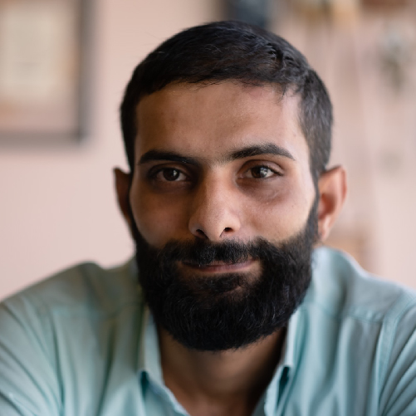叙利亚男子(非当事人)

黎巴嫩

身为难民的心情
1110月
华语MP3 粤语MP3
在黎巴嫩狭小简陋的公寓内，我聆听着一位叙利亚好友分享自身的故事。与许多叙利亚难民一样，他远离家乡，放弃了大好前途的医生工作，留下了美丽的未婚妻 和年迈的母亲。
一开始是战争、暴力、恐怖主义，夺走了他身边的亲友与生存条件，接着是他被徵召入伍。对叙利亚的宗教少数派而言，当兵与判了死刑无异。因此，许多家庭催逼家中男丁逃离叙利亚。
我的朋友，凭着3个月的签证来到黎巴嫩，期盼在这里能找到一份工作煳口，然后回去与家人团聚，担起作儿子和未婚夫的责任。然而，难民在黎巴嫩并没有合法身分，无法工作，因此许多人铤而走险，非法潜入其他国家。
我的朋友是一位福音派基督徒，在与抑鬱及羞耻感搏斗的同时，他尝试在基督教的非政府组织中寻找工作机会。其实，每一位难民都在超乎常人所能承受的惊涛骇浪中载沉载浮；日复一日地挣扎求存，仅盼能够熬到明日。

代祷文
天父，求祢恩待难民们的祖国，使战争、天灾早日结束，社会恢复和平、稳定，让百姓有机会重返家园生活。为难民营的难民祷告，他们每天只能从打黑工中赚取几美元的收入，却要支付沉重的生活开销；他们的营地经常被宗教隔离，基督徒被公开敌视；儿童难以适应当地学校，导致学习落后。求祢使他们在苦难中，从祢那裡找到忍受试炼的盼望，和生命重生的大喜乐。求祢带领各项事工及各国宣教伙伴，按祢的心意照顾难民的需要，改善他们的生活环境。求主保守同工们的安全，赐下服事的智慧和能力，供应他们的需要。奉主耶稣基督的名求，阿们！
每日圣经原文灵修

第12天

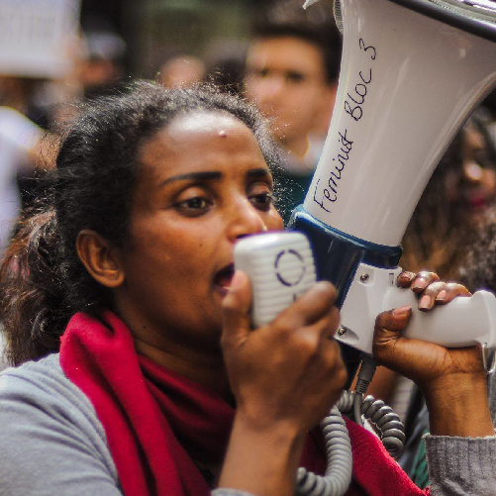黎巴嫩非政府组织ARM，为外籍移工权力发声捍卫

黎巴嫩

最没保障的外籍家佣
1210月
华语MP3 粤语MP3
黎巴嫩约有25万注册的外籍劳工，包括：家佣、收垃圾工人、农场工人及工地工人。早在大流行爆发之前，他们就在被人权团体视为剥削的条件下生活和工作：工资低、工时长、没有劳动法保护。金融危机与新冠疫情的爆发，使他们的生活越加水深火热，许多外佣已数月没领到工资，有些的工资下降超过一半。
根据市调公司「I n f o P r o research」估计，2019年10月至2020年2月之间，有三分之一的公司裁员超过6成，所调查的公司中，有一半减薪40%以上。而黎巴嫩法律并没有为外籍家庭佣工提供任何保障，他们的经济因此受到重创。在黎巴嫩的资助制度下，外籍家庭佣工未经资助人同意不得离职或更换工作，而雇主则可以随时遗弃工人。非政府人权观察组织指出：「给予雇主如此大的控制权力，已导致一连串的虐待桉件发生，包括拖欠工资、强制禁闭、无休假，以及发生言语、身体，甚至性暴力。」
里拉贬值，使许多外籍家佣无法负担返乡的交通费，有些甚至拿不到工资，被雇主遗弃在使馆外，其中以埃塞俄比亚和菲律宾的妇女居多。

代祷文
天父，求祢使黎巴嫩的外籍家佣，能获得雇主的尊重与恩待。诗人说：「耶和华要作受欺压者的庇护所，在患难时的庇护所……贫穷人必不永久被忘，困苦人的指望必不永远落空。」愿祢保护在恶劣的工作环境中挣扎求存的外籍家佣，使他们知道祢大而可畏的名，向祢呼求，经历祢的拯救。愿公义的主介入、制止虐待事件，推动政府改革家佣资助制度。有些雇主也是大环境的受害者，愿他们认识祢、敬畏祢，正直地对待家佣，向这些寄居者彰显主的恩慈与恩典。求主兴起黎巴嫩基督徒，来开展家佣事工。奉主耶稣基督的名求，阿们！
每日圣经原文灵修

第13天

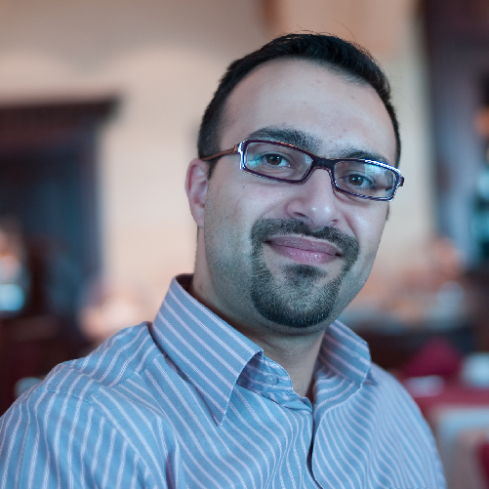示意图

黎巴嫩

散居海外的黎巴嫩人
1310月
华语MP3 粤语MP3
根据统计，居于海外的黎巴嫩裔侨民约有400至800万人，远远超过住在黎巴嫩国内的人数。在散居各地的黎巴嫩人中，有120万拥有黎巴嫩国籍，主要居住于南美 洲，以巴西为首，其次是阿根廷、哥伦比亚，还有不少居住于美国、委内瑞拉、澳大利亚、法国和墨西哥。
这些黎巴嫩裔之所以散居各地，可追溯到十九世纪，当时许多基督徒被迫害，因此逃离祖国；近代则是因1975年至1990年的内战，并基于商业和经济原因而移居海外。很多海外的黎巴嫩人仍保留其黎巴嫩种族身分，但其语言和文化却逐渐被新国家所同化，甚至与当地人通婚。近年，一些散居各地的黎巴嫩人陆续返回黎巴嫩。政府视他们为新移民，看中他们的投资潜力，并鼓励国民与他们建立良好的关係。借此，外籍黎巴嫩人为中东福音开启了重要的契机：凡接受福音、受过门徒训练的黎巴嫩裔基督信徒，皆有机会将福音带入中东。

代祷文
天父，盼望散居在异乡的黎巴嫩人接受耶稣，生命被翻转，作主的门徒。求祢在黎巴嫩侨民中，兴起有宣教使命、有勇气的新一代，接受装备成为福音精兵，成 为故乡福音推展的重要力量。求主使用高中和大学同学会成为福音渠道，使基督徒把握相聚机会为祢得人。我们祷告返回故乡的黎巴嫩基督徒，被主使用，为黎巴嫩社会带来有意义的贡献，成为世上的光和盐，并在属灵上也深具影响力，活出荣耀祢名的生命。奉主耶稣基督的名求，阿们！
每日圣经原文灵修

第14天



黎巴嫩

「1000座燈塔」群體(1)
1410月
華語MP3 粵語MP3
駛入狹窄的巷弄，首先映入眼簾的竟是一所教會的標志，偌大的招牌懸掛於一家店鋪上方，醒目地以英文和阿拉伯語寫着「推羅教會」(TyreChurch)。路旁停着一輛 芥末黃的小巴士，巴士上塗有寶藍色的英文及阿拉伯文，兩側各寫着「推羅教堂」、「推羅福音中心」。位於公寓1樓的教會，可容納約50人，并在整條街道進行了各種事工：有為該區婦女開設的裁縫鋪、禮品店、診所，為流浪兒提供的寄宿中心、課輔中心、音樂教室及咖啡店。
這些事工在在回應着社區的需要：醫療服務、協助寡婦找工作、為弱勢兒童提供教育、資助敘利亞難民、提供青年男子就業機會，幫助他們尋求人生方向等等。推羅教會的牧師堅信，教會不該是閉門造車的俱樂部，而是迎向世界的燈塔，大膽宣揚福音，為主做美好見證，以至眾人可以讚美上帝。
每次的禱告聚會，他們會提名為每一個中東國家禱告，盼望所有人都可以聽見福音、得救。每座燈塔都不單是一個崇拜的地方，它更是一個完善的社區，聚集人們來信靠耶穌基督。牧師盼望能夠在整個中東建立一千座燈塔，連結成一個福音星群，見證上帝的愛，正如推羅教堂在黎巴嫩見證了滿有盼望的福音。

代禱文
天父，祝福「1000座燈塔」為黑暗中的迷航者，指引出世界的真光；使人們看見唯一的拯救、通往神的道路是耶穌基督。祈求祢做他們腳前的燈、路上的光，因着認識祢而得着安慰：「我們經過水火，你卻使我們到豐富之地。」願祢保守推羅教會、1000座燈塔、環球孤兒事工，供應他們一切所需。推羅教會正為敘利亞難民和弱勢邊緣群體提供糧食援助，但需求遠遠超過現有的資源，求主使他們經歷五餅二魚的恩典。我們為這類事工的牧者和同工禱告，求主牧養、更新他們的心靈，有喜樂的心、剛強的靈，去面對天天迫在眉睫的挑戰。奉主耶穌基督的名求，阿們！
每日圣经原文灵修

第15天

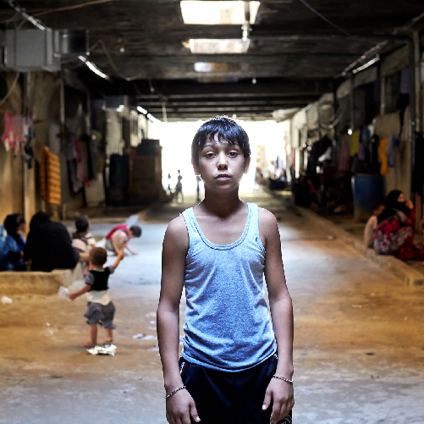

黎巴嫩

「1000座灯塔」群体(2)
1510月
华语MP3 粤语MP3
我们团队乘坐的车，行驶到一半突然停了下来，在我们前头的那辆车是由一位牧师所驾驶的，他是这趟旅程的嚮导。他停车与一位街童交谈，那孩子在来往的车阵中向人讨钱。忽然，牧师油门一踩，令人摸不着头绪地向前驶去，我们的车在后面追赶着，牧师在几百公尺外的露天市场停下，买了双儿童运动鞋，示意我们停在原处，而他则朝着我们刚才开来的方向驶去。后来，我们才得知那个男孩在寒冬中赤脚站在柏油路上的画面，深深触动牧师的心，叫他不得不停下来为这孩子买双鞋。
虽然没有办法准确地说出黎巴嫩到底有多少孤儿与街童，但他们在繁忙的街道和十字路口行乞却相当普遍。来自难民家庭的儿童通常在田裡干活以贴补家用。
推罗教会、1000座灯塔、环球孤儿事工(Global Orphan Project)及其合作伙伴明白，若想要帮助这群生存于危险边缘的孩童，唯一办法就是打破这些孤儿的宿命。单单把他们安排到寄养家庭或儿童之家是不够的，他们需要社群、商家和耶稣的爱，来打破这不幸的循环，而策略就是三管齐下：预防、关怀和协助过渡。「1000座灯塔」致力透过创造就业机会、教育和济贫，来帮助附近社区改善家庭状况，预防家庭弃养幼童。环球孤儿事工则帮助像推罗教会的领袖，开发解决方桉，向有需要的孩子提供当地家庭的照护；并且帮助已长大的孤儿学习工作技能，预备他们成年后踏入社会。

代祷文
天父，祢是耶和华以勒，耶和华看见！祢怜恤孤儿寡妇，使孤独的有家，求祢指引黎巴嫩孤儿和孩子们成长的道路。愿他们能经历祢不离不弃的爱，在缺乏的父母之爱上被祢充满，成为见证父神的器皿：「你看父赐给我们是何等的慈爱，使我们得称为神的儿女，我们也真是他的儿女！」愿祢赐恩典给开放寄养的基督徒家庭，让他们能按主的心意爱护、建造孩子。为像推罗教会这样的事工代祷，能培养青年人成为合神心意的配偶及父母，并让这些事工在社区中创造更多就业机会，使当地的父母们有能力抚养子女。为难民孩童能接受教育、有好的环境、适应力和学习祷告。奉主耶稣基督的名求，阿们！
每日圣经原文灵修

第16天

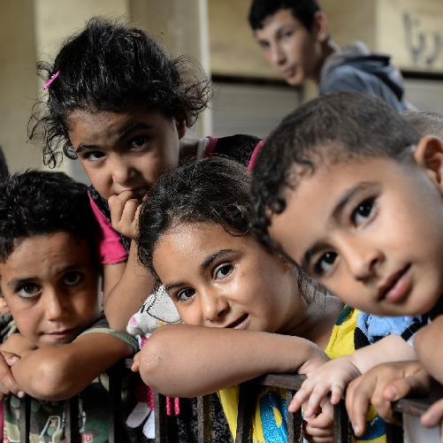

黎巴嫩

「愿主再来」学校
1610月
华语MP3 粤语MP3
T曾在中东另一个地区服事，带领团队拜访了黎巴嫩东部的难民营，当时叙利亚难民才刚因着内战，越过边境来到营中。在一次探访中，T不小心将自己的背包遗留在营中，裡面还装着一笔为数不少的团队经费。他花了几个小时折返营地，抵达时，他见营长提着分文不少的背包走向他，两个人便坐下聊天。最后，T对营长说：「您帮了我如此一个大忙，善待了我，我能如何报答您？」营长回答：「我自己没有什麽需要，但你可不可以为这难民营裡的孩子们建立一所学校？他们没有求学的机会，没有了教育就意味着没有了未来。」
数年后，上帝感动T和他的团队搬到了黎巴嫩。他立即开始这项艰巨的建校工程。在这过程中，他曾遭到当地其他团体的反对，甚至被人威胁，挫折不断；很多时候，除了祷告和仰望上帝，别无他法，但神一次又一次信实地供应。现在，T的机构「愿主再来」中心，建立了两所学校，服事着难民营的孩子。
在校园裡，孩子们接受教育，为未来而努力，同时可以开心地玩耍，有眼泪、有欢笑，使得他们在为贴补家庭生计而做工之馀，有了一个喘息的机会。在学校裡，他们被基督徒的爱环绕着，有人记得他们的名字，为他们祷告，为他们的未来付出；且在校园裡，他们时时被提醒着，上帝看顾他们每一位。

代祷文
天父，谢谢祢爱这些孩子，为他们带来盼望，在他们困顿的童年中，求祢将敬虔的基督徒放在他们身边，告诉他们上帝爱着他们，有人记挂他们。愿这份爱与基督的救恩，深植在孩子的心，成为灵魂的锚，将他们与祢紧紧繫在一起，乐意在凡事上寻求、顺服天父。愿祢为「愿主再来」学校，及其他难民教育事工供应丰盛的恩典，使师长、管理人员完成祢的託付，栽培这些孩子，成为祢的公义树，并带领孩子的家人来信靠祢。难民营常是疾病滋生的温床，要获得足够的食物营养非常困难，求神格外保守孩子们的健康。奉主耶稣基督的名求，阿们！
每日圣经原文灵修

第17天

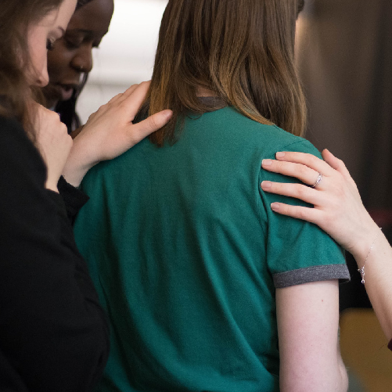示意图

黎巴嫩

「愿主再来」福音中心
1710月
华语MP3 粤语MP3
「愿主再来」福音中心被精心设计出充满家的感觉，让所服事的叙利亚难民们，能在异乡倍觉温暖。当你踏进大门，会看到一个舒适的咖啡厅，左边是厨房，右边是教室和美容中心。每个人因着不同的原因来到这儿。
傍晚，许多人忙完田裡的活，会来这裡学习语言或才艺，如烹饪、冲调咖啡、烘培甜点、美容、製作手工肥皂等。中心裡还设有音乐班，以及为少男、少女预备的社团。基督教学校的职员们会在此处举办早祷灵修，礼拜天则有主日崇拜。聚会厅中总是坐满了人，许多人只能挨在门外聆听。参与的会众大多是叙利亚难民，孩子和年轻人的脸上洋溢着兴奋，敬拜的歌声更是高亢嘹亮；他们的喜乐充满了渲染力，尤其是当他们皆处于艰巨困境时。
福音中心裡挂满了圣经金句，其中一面牆是使徒行传1:8，儿童教室壁毯上则是诗篇107:7。所有的摆饰都宣告着团队的心志，要向叙利亚难民宣扬上帝丰盛的爱和盛情款待。「我们欢迎你！你并没有被遗忘，上帝将引领你到祂所为你预备的住处，凡跟随祂的，祂必赐力量，为祂做见证。」

代祷文
天父，盼望每个走进「愿主再来」福音中心的人，都能感受到上帝的爱、款待、自由和医治。祈求他们都乐意回应福音，得着救恩，在世界各地为主做见证。求主供应福音中心的需要，兴起一帮同一心志的人加入服事。赐给同工们合一的心，以及跨文化合作的智慧。求主赐智慧和力量给中心领导人与同工，使他们找到服事人民的机会，完成祢的託付。祈求「愿主再来」福音中心和学校事工，得到当地领袖、家庭和掌权者的支持，所派发的救援粮食，及华传救援基金，成为恩典流通的导管，见证上帝的爱和同在。奉主耶稣基督的名求，阿们！
每日圣经原文灵修

第18天

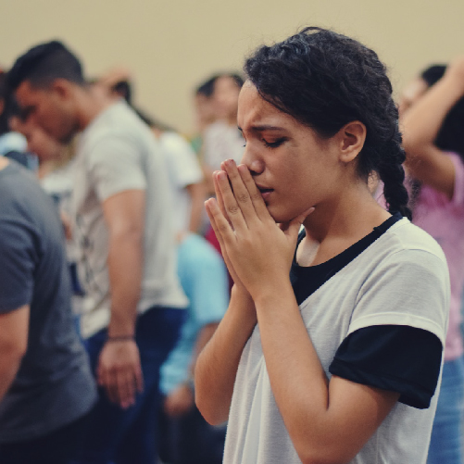示意图

黎巴嫩

「新曙光」社区

Sunrise Christian Community
1810月
华语MP3 粤语MP3
踏进祷告会的房间，眼前的人群让我万分惊讶，正确地说应该是万分惊喜。我看到来自世界各国的人：瑞典、加拿大、南非、香港、巴西、美国、叙利亚、黎巴嫩等等。空气中瀰漫着兴奋，大家来此只为了一个目的敬拜神、寻求祂的面。
「新曙光」基督教社区透过祷告和服事，让上百万人认识耶稣基督，并顺服圣灵的带领，从而经历被爱、被医治、被改变。受使徒行传启发，「新曙光」向神恆切祷告，为难民提供实际帮助，让神带领他们走到人群中，大胆传扬主的福音，栽培门徒教导他人，并设立中心接待及培训宣教团队。
阿拉伯文化喜欢讨论宗教，因此「新曙光」的同工不但为他们祷告，还定期探访当地朋友，与他们一起喝茶、谈论基督教和伊斯兰教。很多时候，尚未开始讨论，便已看到上帝的动工。有一天，一位本地朋友兴奋地分享，她睡觉时梦见耶稣。近年在穆斯林世界，不乏听见有人透过异梦遇见耶稣。上帝对穆斯林的自我启示，为耶稣基督的福音打开了大门，同时软化了很多的心灵。

代祷文
天父，求祢赐予「新曙光」同工认识本地朋友的机会，为他们打开社区传福音的大门。真光要照亮黑暗，「那坐在黑暗裡的百姓看见了大光，坐在死荫之地的人有光发现照着他们。」人们要渴慕就近真光，降服在祢的真理和恩典中。祝福「新曙光」的海外宣教士家庭顺利重返工场，在签证和入境事上蒙主开路。保守重启探访难民及查经学习的同工与合作伙伴们出入平安，有属神的智慧与人分享福音、帮助难民的实际需要。祝福贝卡谷(Beqaa Val-ley)五十多个正被关怀的难民家庭，愿意敞开心灵，渴慕耶稣基督的救恩。奉主耶稣基督的名求，阿们！
每日圣经原文灵修

第19天



黎巴嫩

国际视野

Horizons International
1910月
华语MP3 粤语MP3
「国际视野」是由一位黎巴嫩佈道家所创立，主要向穆斯林背景的人传福音，然后栽培他们向自己的同胞分享。许多穆斯林虽然接受了耶稣基督的救恩，但还是会流 失，重返伊斯兰教，甚至变成无神论者。因此，「国际视野」着重密集培训穆斯林归主者，帮助他们在基督的信仰上打好根基，期盼他们可以有效地向其他穆斯林传扬福音。
「国际视野」致力发展植堂及宣教工作，透过指导及预备，帮助教会做到自给自足。2012年，「国际视野」开始透过黎巴嫩的多元化事工，伸展影响力至中东及北非地区。接下来的三年时间，有超过850名穆斯林归主；新增了三个中心及一个媒体工作室；还开始差派来自中东的信徒参加短宣，服事邻近地区；他们也在贝鲁特建立了希望学校，服事叙利亚难民，约有100名学生。
有次，机构来学校送礼物给学生，那是一隻可以播放圣经录音的狮子玩偶。后来，一位父亲非常开心地和家访老师见面，他深受儿子所学习的课文内容影响。「我儿子口中常常提到的耶稣到底是谁？那些录音故事，是我听过最美好的故事。」原来，那个学生把狮子玩偶带回家后，不停地播放有声故事，快乐不已。后来，那个学生终于决定要向家人分享这些故事。很多人因此在生命中第一次听到耶稣基督的名字。

代祷文
天父，愿「国际视野」事工所服事的穆斯林归主群体，有敞开及柔软的心，在真理中心意持续被神更新变化，明白神善良、纯全可喜悦的旨意，活出讨神喜悦的生命。我们为媒体及新策略祈祷，求主使用网络影音接触更多穆斯林背景的人，让线上培训材料成为造就人的果效工具。愿祢兴起更多传道人加入团队，也帮助「国际视野」与各伙伴教会有美好的连结，同心服事。现在是关键时刻，许多黎巴嫩人正在寻求答桉，求主使用教会接触更多黎巴嫩人，在基督裡做见证。奉主耶稣基督的名求，阿们！
每日圣经原文灵修

第20天



黎巴嫩

门徒训练运动
2010月
华语MP3 粤语MP3
门徒训练运动(Disciple Making Movements，简称DMM)和植堂运动(Church Planting Movements，简称 CPM)，本质上是可互换的用词，用来描述基督徒佈道、门徒训练和植堂的有机模式。DMM致力于快速增长、本土化、使顺服耶稣的信徒群体倍增。形式上，就是以小组一起学习这套可简单运用的圣经课程，只需要圣经，无需其他教材。参加者一起读一段经文，然后讨论几个问题：这段经文怎样帮助我认识神、他人或自己？在生活上，我应该如何应用和顺服神的话？我要向谁分享？DMM刻意使用简单的方式，就是为了容易将教导传承下去。
当一位参加者真心接受福音的真理，他就会被鼓励开展自己的查经班，通常这只需一年的时间。当参加者开始另一个小组，新一代就形成了。当该查经班发展到第四代，一个真正的门徒训练运动正式展开。
这个门徒训练运动已席捲全球，甚至是最难接触的福音硬土(例如中东)，还有最牴触基督教的人，都有机会听到耶稣的福音。虽然很多时候，在政治压力和社会的逼迫下，这类福音工作只能在暗地裡进行，但已有许多的生命及其家人因此被上帝的恩典所改变。

代祷文
天父，我们为全球、黎巴嫩和中东地区的门徒训练运动祈祷，即使在遭受迫害的地区，也求主保守福音及门训运动蓬勃发展，使门训者有陪伴及教导的智慧，为你训练出忠心、热忱、勇敢的门徒，往普天下去传福音给万民听。祝福受邀参加DMM查经班的人，有柔软的心，心思意念不断地被神的话语更新，在生活中应用并经历神话语的信实和能力，使他们越发勇敢地跟随基督。祝福初信者持续接受装备，喜爱祢的律法，昼夜思想，愿意被祢修剪生命，谦卑顺服，成为主合用的器皿。奉主耶稣基督的名求，阿们！
每日圣经原文灵修

第21天

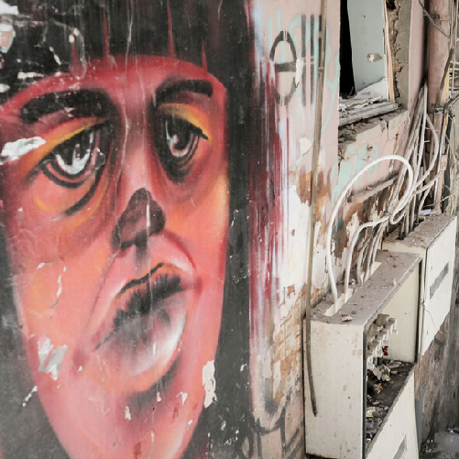贝鲁特大爆炸后的废墟

黎巴嫩

停电是家常便饭
2110月
华语MP3 粤语MP3
黎巴嫩首都贝鲁特，在2020年8月发生惊天动地的大爆炸后，随着时间的消逝，这个国家的困境逐渐澹出众人的视线。时至今日，贝鲁特的重建工作毫无进展之外，更陷入全国断电、油荒、燃料短缺、私人垄断电力、内战等诸多危机中。
家家户户从每天供电两小时，到全国电网崩溃，偌大的城市每到晚上，宛如一片漆黑的坟场。人们必须向私人发电机业者支付价格不斐的费用才能用电，底层人士根本负担不起；掌握私人发电机的势力，如同掌握了国家命脉。电力的短缺，更影响了疫苗施打计画。
「我们好像回到了石器时代。」「没有最坏，只有更坏。」黎巴嫩人民对未来并不乐观。他们正在适应黑暗；冰箱已经很久没有运作了；每到炎热的夏夜，人们就坐在漆黑的夜空下乘凉。
他们的黑夜虽然临到，但会不会也因此而看见耶稣的光呢？让我们一同为他们祈祷。

代祷文
天父，儘管黎巴嫩人的生活、生命，如同被黑暗彻底包围，但耶稣基督说：「我是这世界的光，跟从我的就不在黑暗裡走，必要得着生命的光。」愿黎巴嫩百姓能够明白，真正的黑暗，是心裡头没有光；有光的人，即便黑夜临到，也能像诗人般说出：「黑暗也不能遮蔽我使你不见，黑夜却如白昼发亮。」黎巴嫩人要切慕祢做他们脚前的灯，路上的光；他们虽跌倒，却要起来，虽坐在黑暗裡，耶和华却作他们的光。盼望每个黎巴嫩人寻见属灵的真光，眼睛嘹亮，并因着得着基督的照耀，而成为放在灯檯上的灯，照亮其一家人。奉主耶稣基督的名求，阿们！
每日圣经原文灵修

第22天

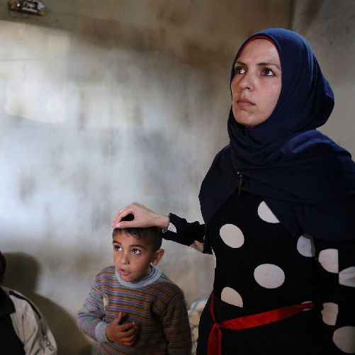

今天，请按圣灵感动， 写下你为黎巴嫩的祷告。
2210月
华语MP3 粤语MP3
窗体顶端
亲爱的天父，
窗体底端

